ГУАП

КАФЕДРА № 42

ОТЧЕТ
ЗАЩИЩЕН С ОЦЕНКОЙ ПРЕПОДАВАТЕЛЬ

канд. техн. наук, доцент |  |  |  | О. И. Красильникова
должность, уч. степень, звание |  | подпись, дата |  | инициалы, фамилия

ОТЧЕТ О ЛАБОРАТОРНОЙ РАБОТЕ №1

СТРУКТУРИРОВАНИЕ ТЕКСТА И СОЗДАНИЕ ГИПЕРССЫЛОК В WEB-ДОКУМЕНТЕ
по курсу: Web-технологии

РАБОТУ ВЫПОЛНИЛ

СТУДЕНТ гр. № | 4321 |  | Г.В. Буренков
 |  | подпись, дата | инициалы, фамилия

Санкт-Петербург 2026

1 Цель работы
Приобретение навыков создания web-документов, структурирования и оформления текста средствами HTML 5.0, а также создания текстовых и графических гиперссылок.

2 Задание
Создать web-страницу с кратким текстом о себе и наличии подготовки в области web-технологий. Текст начинается с заголовка 1-го уровня. Добавить горизонтальную черту, 2-3 пустые строки, после чего заголовок 2-го уровня "Мои любимые поэты и их произведения" и вложенный список (нумерованный с поэтами, маркированный со стихами). Создать вторую веб-страницу с текстами стихотворений, где для выделения названий стихотворений использовать теги заголовков.
На первой веб-странице создать из названий стихотворений гиперссылки, обеспечивающие переход на текст соответствующего стихотворения на второй странице, а также создать гиперссылку для загрузки документа с расширением .docx.
На второй странице внизу сделать графическую гиперссылку для возврата на первую страницу. Создать почтовую гиперссылку.

3 Результат работы
На рисунке 1-2 показан результат работы.
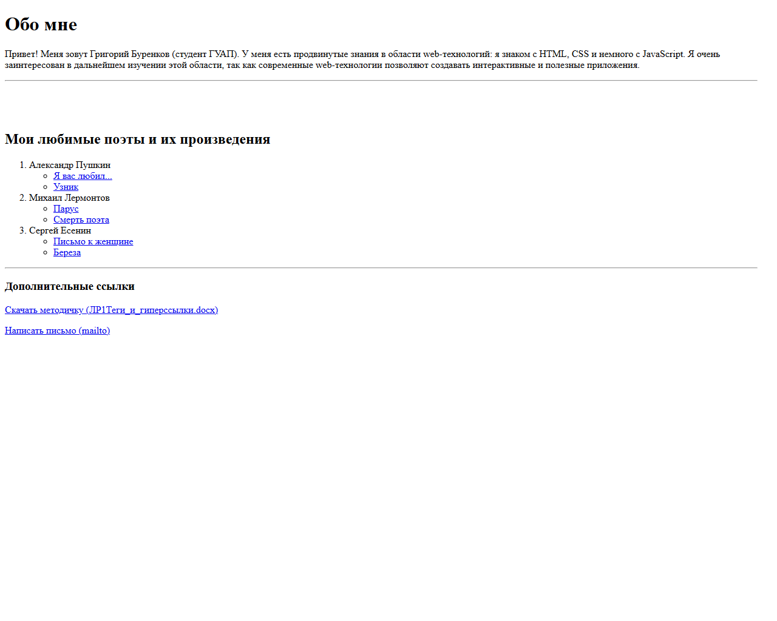
Рисунок 1 – Результат работы
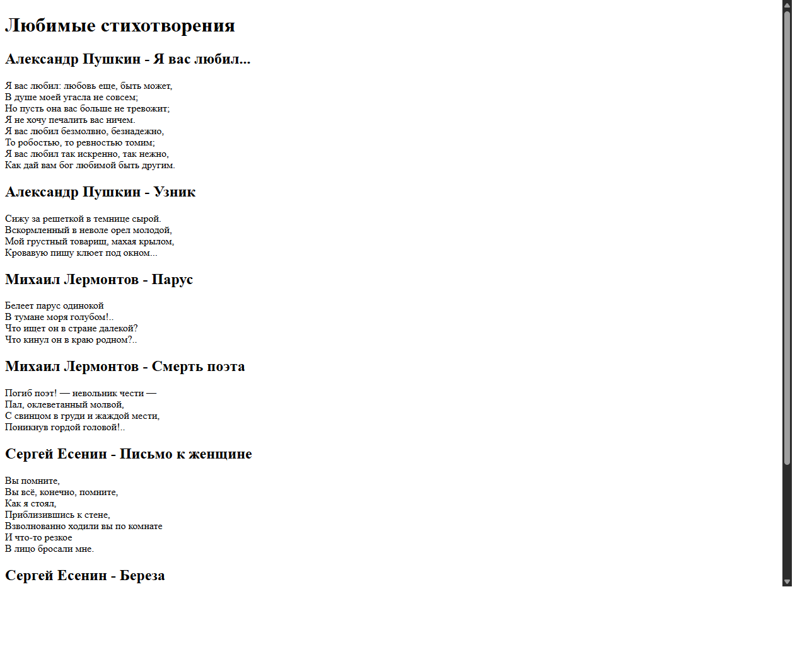
Рисунок 2 – Результат работы

4 Вывод
В ходе выполнения лабораторной работы были получены навыки разметки веб-страниц средствами HTML 5.0. Была изучена работа с текстовыми блоками, заголовками различных уровней, а также созданы нумерованные и маркированные (в том числе вложенные) списки. Кроме того, освоены методы создания гиперссылок: переходы между страницами, ссылки на конкретные элементы (якоря внутри документа), ссылки для скачивания файлов и вызова почтового клиента. Успешно применена графическая гиперссылка. Поставленная цель достигнута в полном объеме.

ПРИЛОЖЕНИЕ А
Листинг с кодом программы
В данном разделе представлен исходный код моей части программы:

Код страницы index.html:

<!DOCTYPE html>
<html lang="ru">
<head>
<meta charset="UTF-8">
<meta name="viewport" content="width=device-width, initial-scale=1.0">
<title>Обо мне - Лабораторная работа №1</title>
</head>
<body>
<h1>Обо мне</h1>
<p>
Привет! Меня зовут Григорий Буренков (студент ГУАП). У меня есть базовые знания в области web-технологий:
я знаком с HTML, CSS и немного с JavaScript. Я очень заинтересован в дальнейшем изучении этой области,
так как современные web-технологии позволяют создавать интерактивные и полезные приложения.
</p>

<hr>
<br><br><br>

<h2>Мои любимые поэты и их произведения</h2>
<ol>
<li>
Александр Пушкин
<ul>
<li><a href="page2.html#pushkin-1">Я вас любил...</a></li>
<li><a href="page2.html#pushkin-2">Узник</a></li>
</ul>
</li>
<li>
Михаил Лермонтов
<ul>
<li><a href="page2.html#lermontov-1">Парус</a></li>
<li><a href="page2.html#lermontov-2">Смерть поэта</a></li>
</ul>
</li>
<li>
Сергей Есенин
<ul>
<li><a href="page2.html#esenin-1">Письмо к женщине</a></li>
<li><a href="page2.html#esenin-2">Береза</a></li>
</ul>
</li>
</ol>

<hr>
<h3>Дополнительные ссылки</h3>
<p><a href="ЛР1Теги_и_гиперссылки.docx" download>Скачать методичку (ЛР1Теги_и_гиперссылки.docx)</a></p>
<p><a href="mailto:student@guap.ru">Написать письмо (mailto)</a></p>
</body>
</html>

Код страницы page2.html:

<!DOCTYPE html>
<html lang="ru">
<head>
<meta charset="UTF-8">
<meta name="viewport" content="width=device-width, initial-scale=1.0">
<title>Мои любимые стихи - страница 2</title>
</head>
<body>
<h1>Любимые стихотворения</h1>

<h2 id="pushkin-1">Александр Пушкин - Я вас любил...</h2>
<p>
Я вас любил: любовь еще, быть может,<br>
В душе моей угасла не совсем;<br>
Но пусть она вас больше не тревожит;<br>
Я не хочу печалить вас ничем.<br>
Я вас любил безмолвно, безнадежно,<br>
То робостью, то ревностью томим;<br>
Я вас любил так искренно, так нежно,<br>
Как дай вам бог любимой быть другим.
</p>

<h2 id="pushkin-2">Александр Пушкин - Узник</h2>
<p>
Сижу за решеткой в темнице сырой.<br>
Вскормленный в неволе орел молодой,<br>
Мой грустный товарищ, махая крылом,<br>
Кровавую пищу клюет под окном...
</p>

<h2 id="lermontov-1">Михаил Лермонтов - Парус</h2>
<p>
Белеет парус одинокой<br>
В тумане моря голубом!..<br>
Что ищет он в стране далекой?<br>
Что кинул он в краю родном?..
</p>

<h2 id="lermontov-2">Михаил Лермонтов - Смерть поэта</h2>
<p>
Погиб поэт! — невольник чести —<br>
Пал, оклеветанный молвой,<br>
С свинцом в груди и жаждой мести,<br>
Поникнув гордой головой!..
</p>

<h2 id="esenin-1">Сергей Есенин - Письмо к женщине</h2>
<p>
Вы помните,<br>
Вы всё, конечно, помните,<br>
Как я стоял,<br>
Приблизившись к стене,<br>
Взволнованно ходили вы по комнате<br>
И что-то резкое<br>
В лицо бросали мне.
</p>

<h2 id="esenin-2">Сергей Есенин - Береза</h2>
<p>
Белая береза<br>
Под моим окном<br>
Принакрылась снегом,<br>
Точно серебром.
</p>

<br><br>
<hr>
<p>Вернуться на главную страницу:</p>
<a href="index.html">
<img src="avatar.jpg" alt="Моя аватарка (Нажмите для возврата на главную)" width="150">
</a>
</body>
</html>

